臺北市立士林高商106年課程與教學領先計畫經費1-8月執行表
(單位：仟元)
項次 | 子計畫名稱 | 補助金額 |  | 已執行金額 | 未執行金額 | 執行率
 |  |  |  | (含已請購)
1 | 良師領航—教師專業成長與課程發展計畫 | 資本門 | 480 | 480 | 0 | 100%
 |  | 經常門 | 255 | 145.89 | 109.11 | 57%
2 | 美力150—藝術與創意美學課程計畫 | 資本門 | 439.8 | 439.8 | 0 | 100%
 |  | 經常門 | 451.2 | 239.642 | 211.558 | 53%
4 | 專業達人—群科特色專業計畫 | 資本門 | 943 | 25 | 918 | 3%
 |  | 經常門 | 1625.8 | 710.793 | 915.007 | 44%

106年度課程與教學設計領先計畫工作督導執行進度報告與管制單
106年9月份執行進度報告與管制單
執行進度報告表
計畫名稱 |  | 106-1良師領航-教師專業成長與課程發展計畫
辦理事項 |  | 1.參與多年期教師專業發展評鑑活動。
 |  | 2.參與教師專業發展進階評鑑、培養教學輔導教師。
 |  | 3.落實教師專業學習社群活動。
執行期程 |  | 106年1月  至  106年12月 | 經費  分配 |  |  | 核定金額(千元) | 已執行金額(千元)
 |  |  |  | 資本門 |  | 480 | 480
 |  |  |  | 經常門 |  | 255 | 210.29
質化成效  檢核 |  | 1.教師提升教學成效及班級經營成果。  2.教師積極規劃各科進修需求。  3.師積極參加行動研究及各項競賽。  4.教師積極創新教學策略。 |  | 量化指標  檢核 |  | 項目 數量 達成  1.參加教師專業發展評鑑人數 150人 173人  2.成立教師專業學習社群 20組 20組  3.教師平均進修研習時數(小時/人) 40時/人 0  4.行動研究競賽得獎件數 12件 0
填表人 |  | 陳靜蓉 |  | 管考人/主任 |  | 何杉友
執行摘要 |  |  |  |  | 差異說明與改善對策  【符合進度、落後、其他】 |  |  | 績效考核自評
1 | 辦理應外科進主題式國際教育素養研習 |  |  |  | 符合進度 |  |  | 良好
2 | 辦理本土語言閩南語選手訓練課程 |  |  |  | 符合進度 |  |  | 良好
3 | 快樂工作坊新學期課程規劃研習 |  |  |  | 符合進度 |  |  | 良好
4 | 快樂工作坊西藏之旅心得分享 |  |  |  | 符合進度 |  |  | 良好

一、辦理應外科進主題式國際教育素養研習
實施日期 | 106年 09月 15日
實施時間 | 14 時 30 分 ～ 16 _時 30 分
實施地點 | 行政大樓三樓國際交流中心
社群類型 | □年級別 學科/領域/學群 □學校任務 專業發展主題 □其他
召 集 人 | 余美惠 | 聯絡電話 | 28313114 |  |  | E-mail | sh224@yahoo.com
實施主題 | 「精進主題式國際教育素養-外交部」
實施方式 | □教學觀察與回饋 □教學檔案製作 主題探討（含影帶、專書） 主題經驗分享  □校外專題講座 專業領域研討 □校際交流 □新進教師輔導  □新課程發展 □教學方法創新 □行動研究 □協同教學  □標竿楷模學習 □案例分析 □教學媒材研發 協同備課  □同儕省思對話 □戶外考察 □其他：
講師主持人 | 張美惠 |  |  |  | 紀錄人 | 余美惠
活動圖片及文字說明
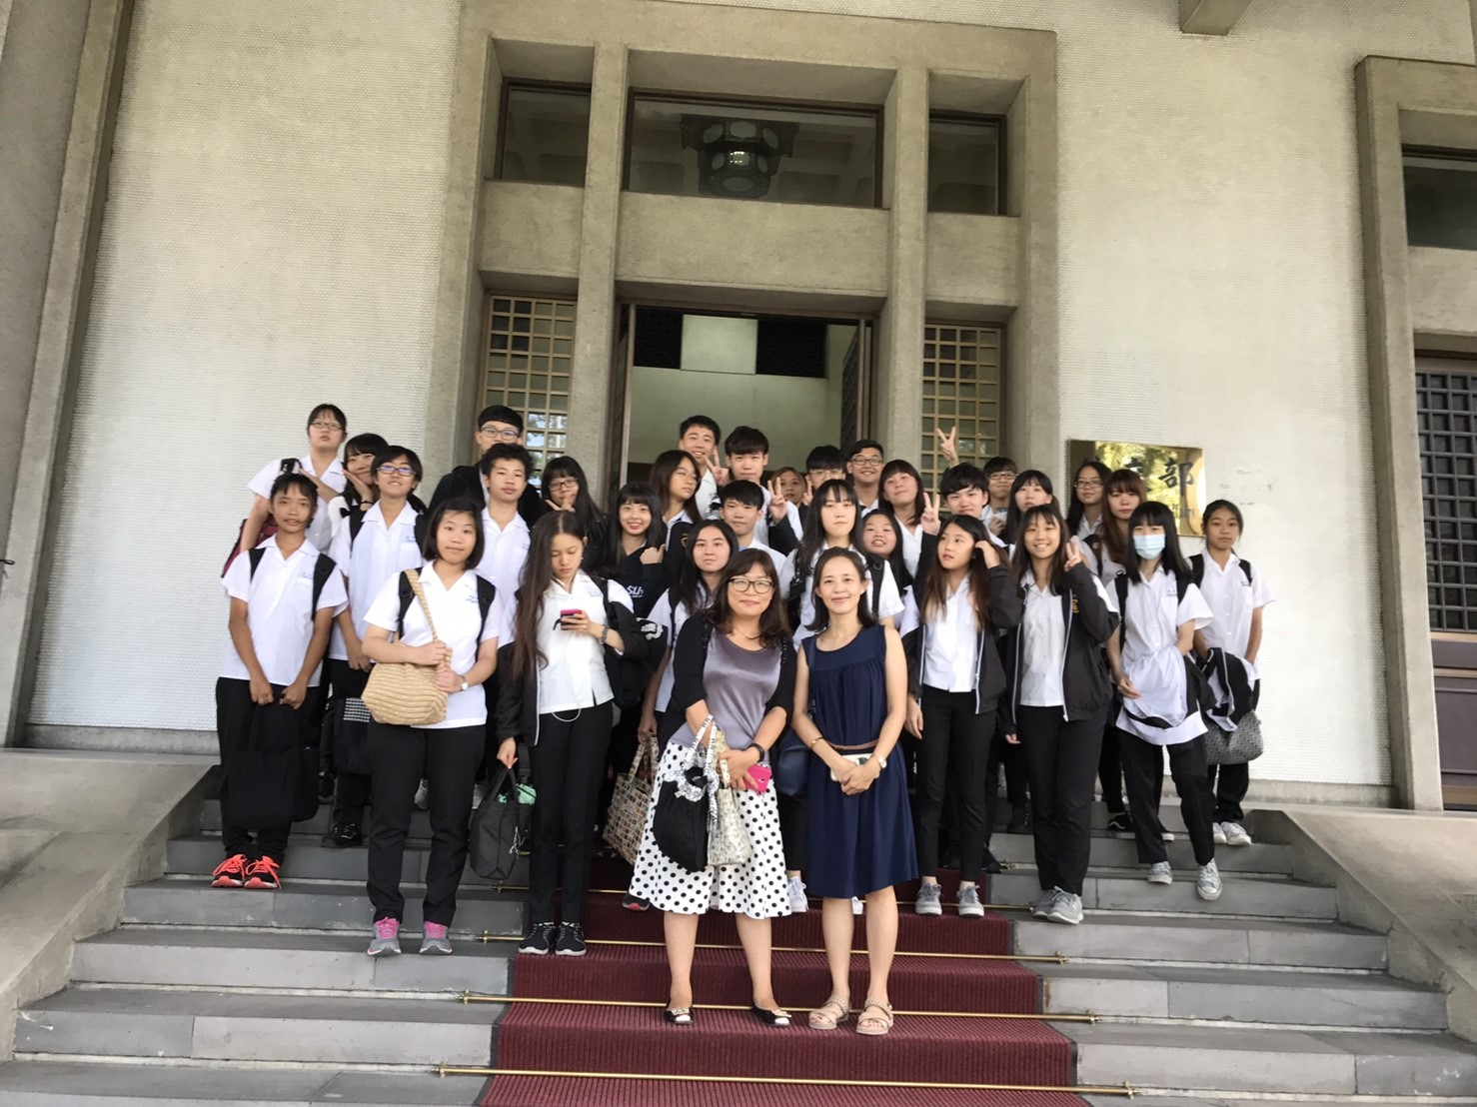 |  |  |  | 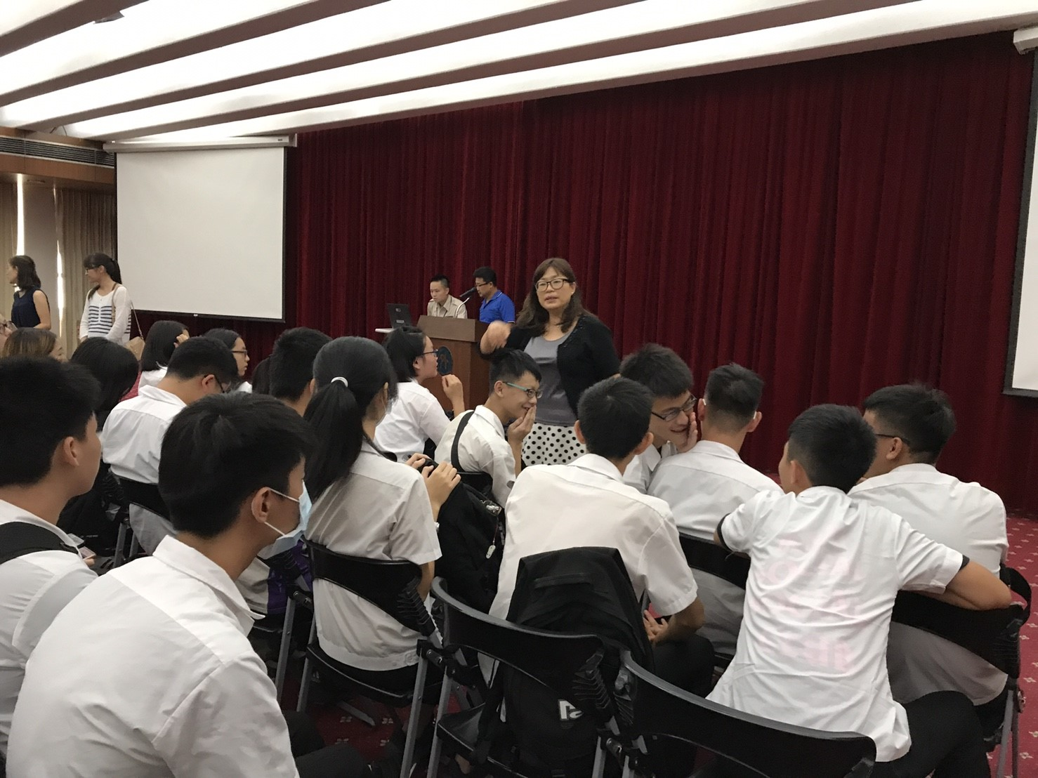
抵達外交部 |  |  |  | 張美惠老師做開場
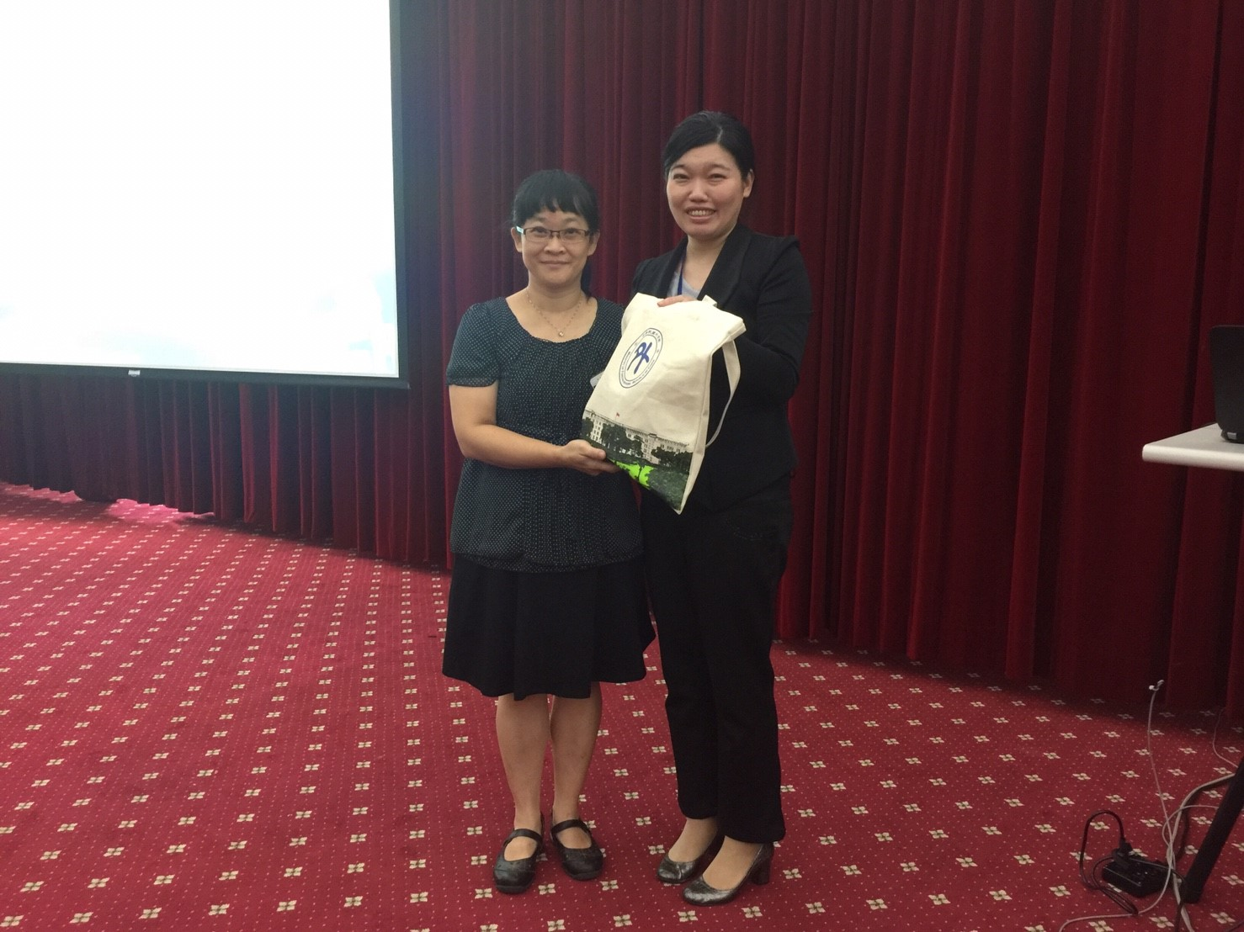 |  |  |  | 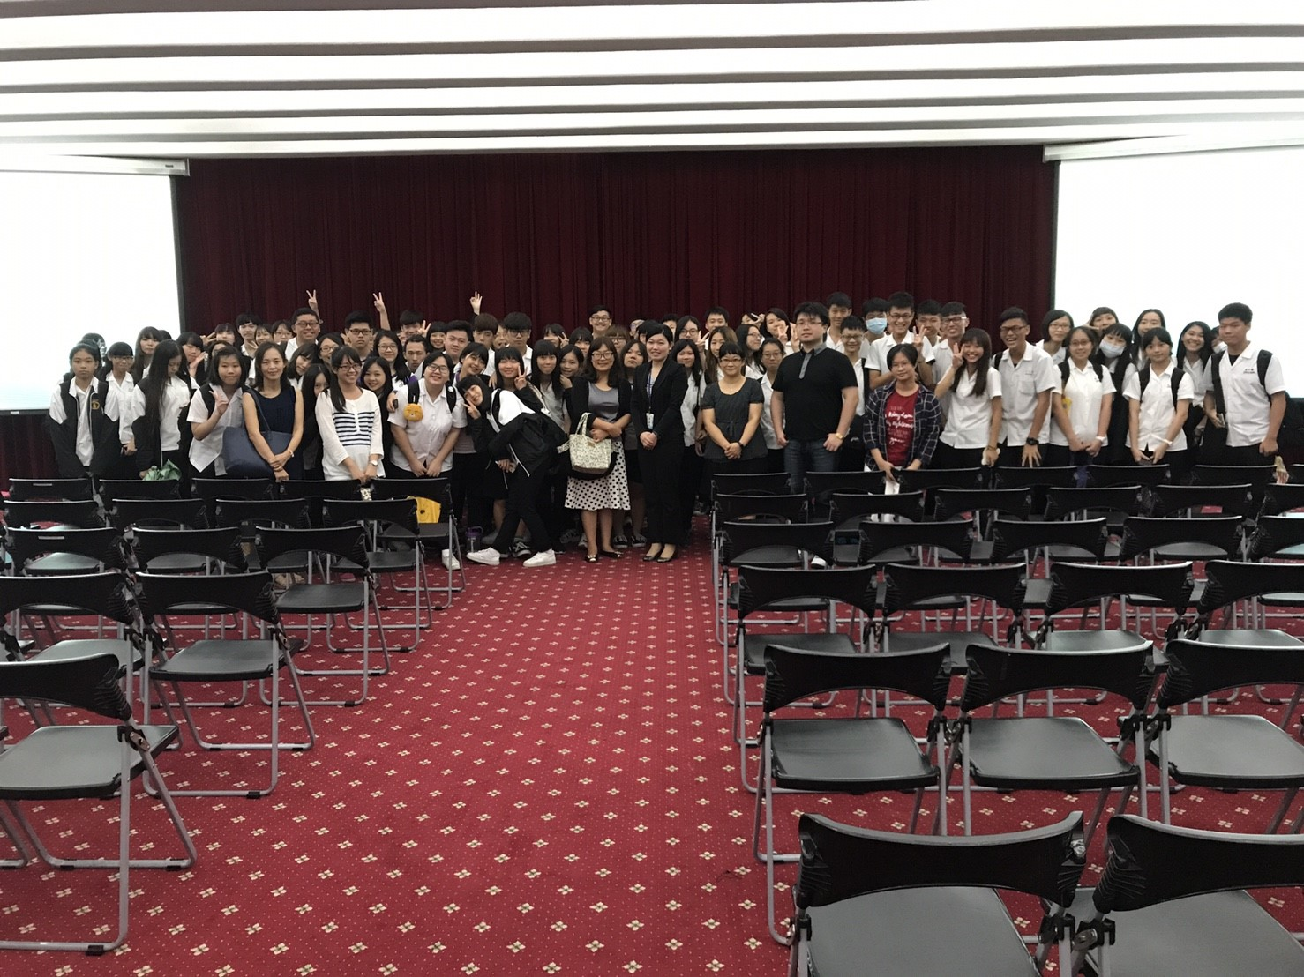
外交部致贈本校紀念品 |  |  |  | 全體大合照
藉由實際的參訪，增進應外科老師對本國外交領域、業務的了解，精進主題式國際教育素養，俾於未來課程規劃中提昇學生公民參與及實踐。
二、辦理本土語言閩南語選手訓練課程
「106年士林高商開設本土語言-閩南語課程」
開設  語言別 | 上課  節數 | 學生人數 | 授課教師 | 使用教材簡述 | 課程活動  成效
閩南語 | 8 | 1 | 陳麵 | 自編 | 本土語言競賽閩南語朗讀優勝
教學活動集錦
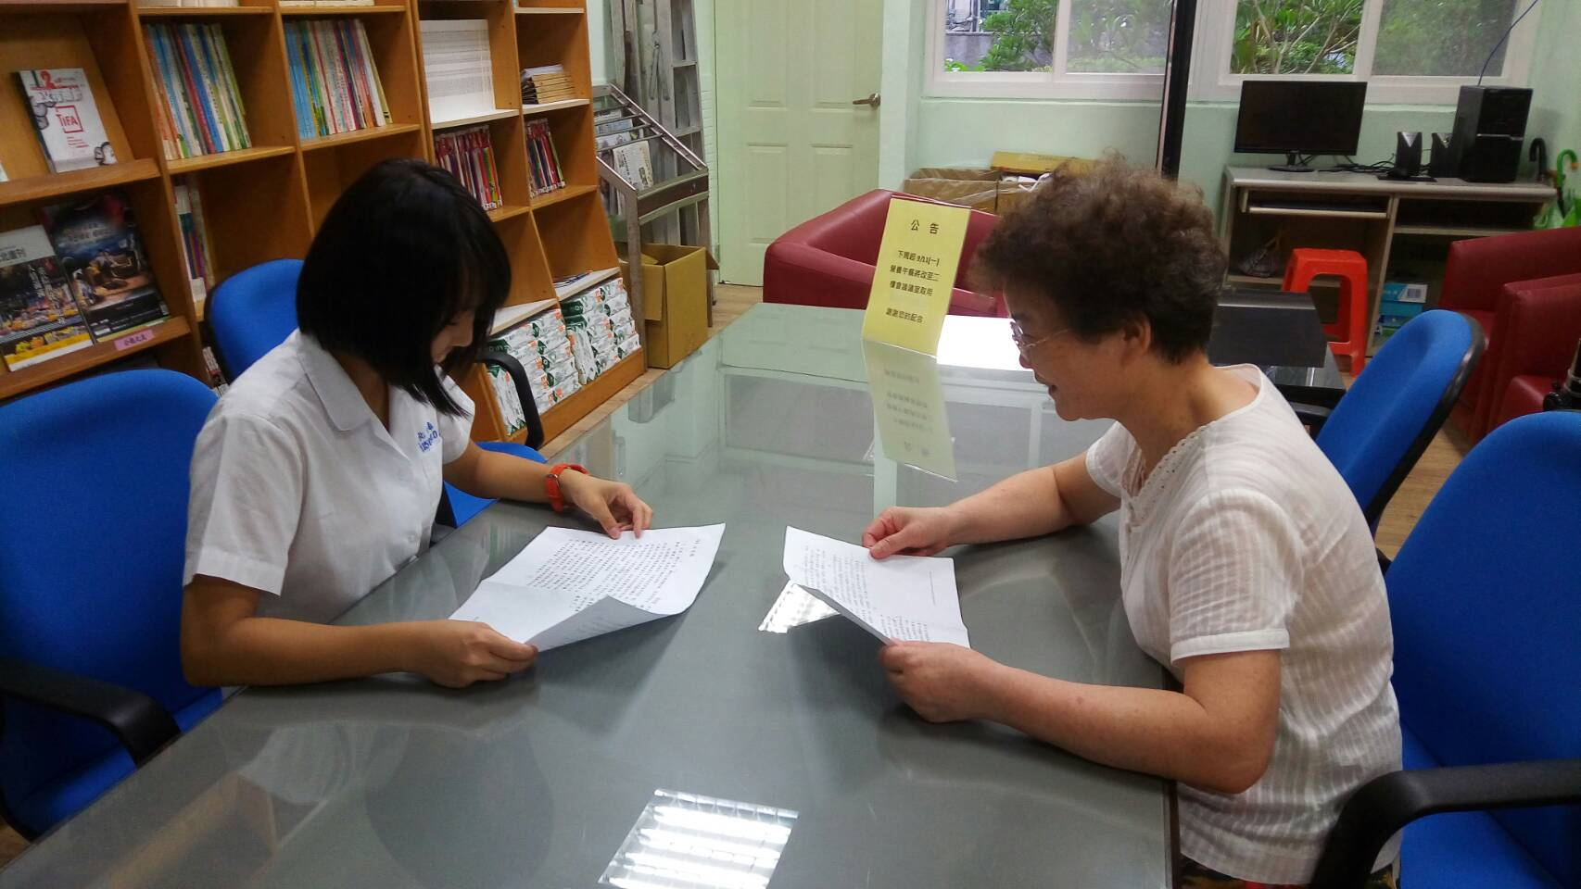 | 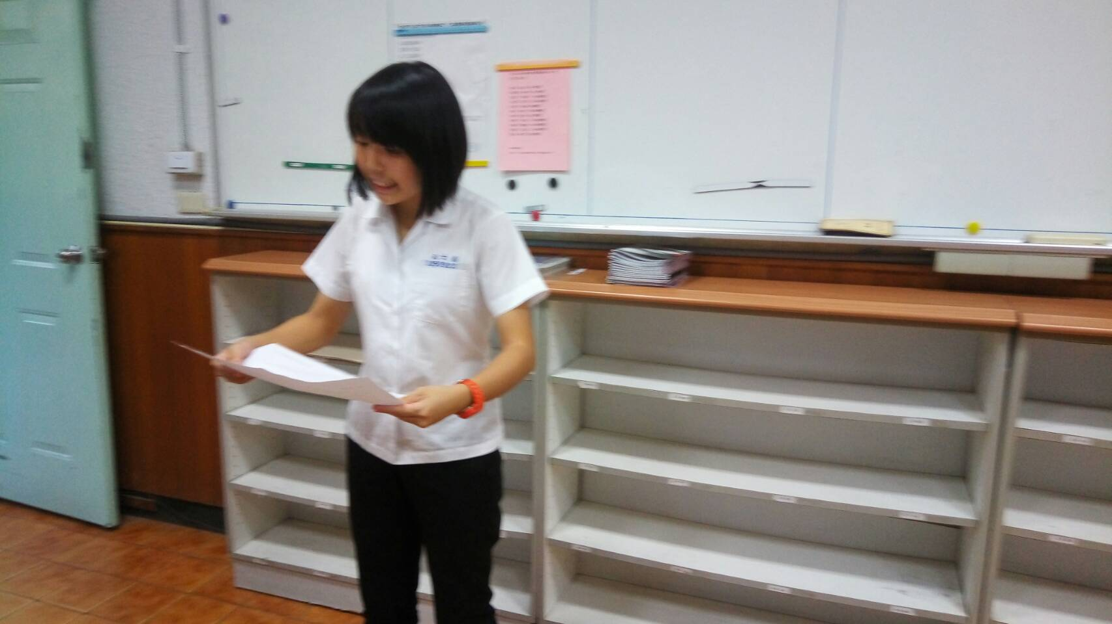
教師講解技巧 | 朗讀與發音練習
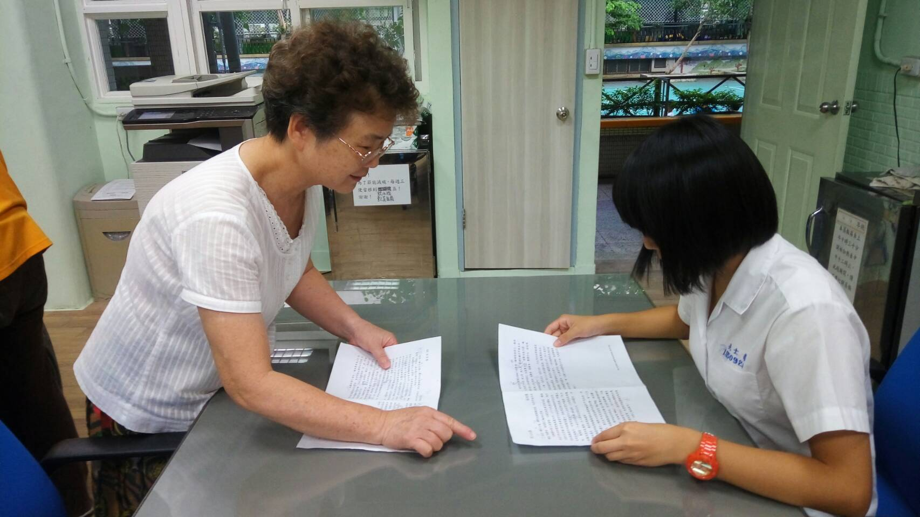 | 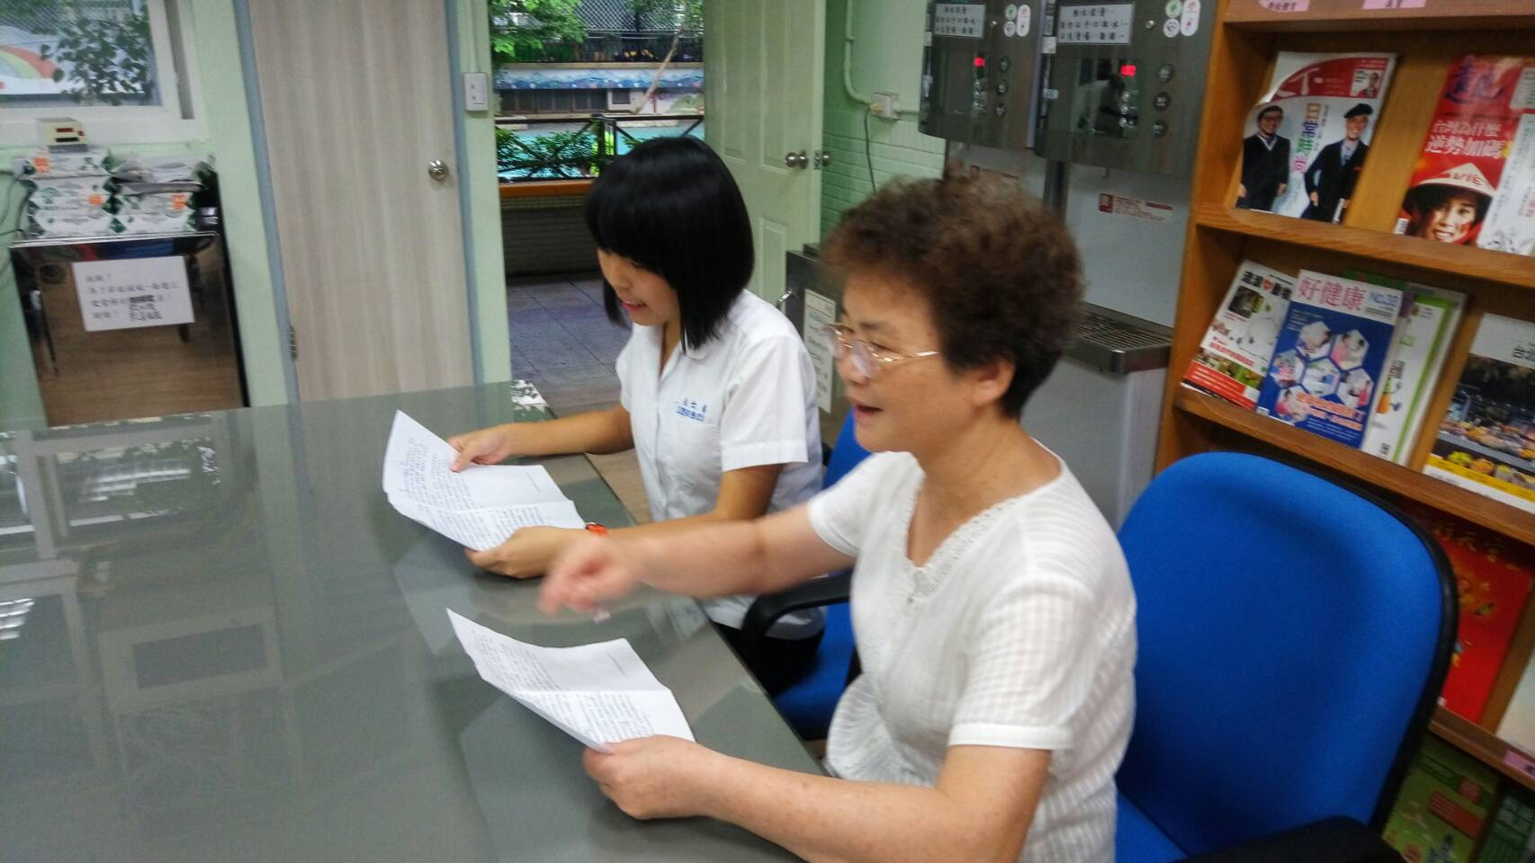
比賽篇目說明 | 教師示範讀法
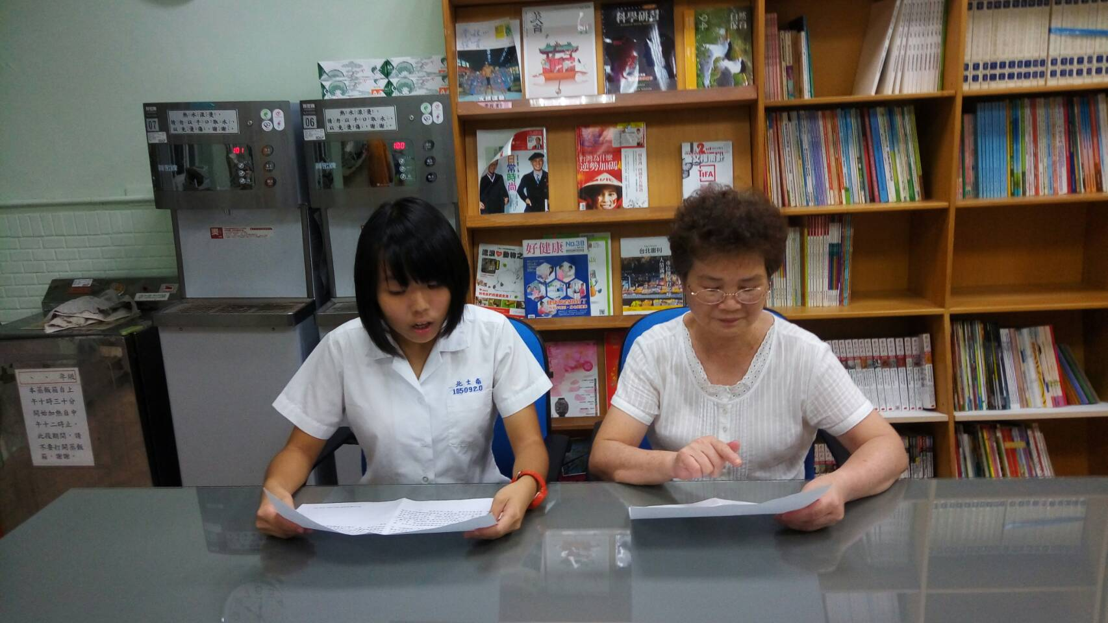 | 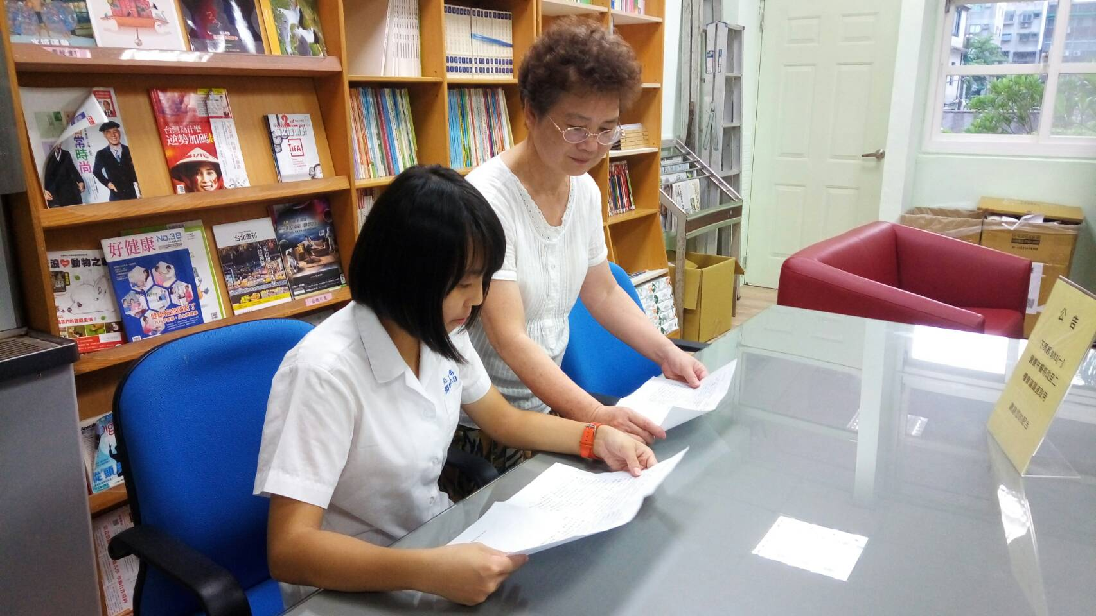
學生練習篇目 | 教師示範站姿
單一字讀音 | 站姿與發聲

三、快樂工作坊新學期課程規劃研習
實施日期 | 106 年 09 月 12 日
實施時間 | 14 時 00 分 ～ 16 時 00 分
實施地點 | 行政大樓3樓大團輔室&輔導室
社群類型 | □年級別 □學科/領域/學群 □學校任務 □專業發展主題 ■其他( 教師成長團體 )
召 集 人 | 潘 美 娥 | 聯絡電話 |  |  | E-mail
實施主題 | 新學期課程規劃
實施方式 | □教學觀察與回饋 □教學檔案製作 ■主題探討（含影帶、專書） □主題經驗分享  □校外專題講座 □專業領域研討 □校際交流 □新進教師輔導  □新課程發展 □教學方法創新 □行動研究 □協同教學  □標竿楷模學習 □案例分析 □教學媒材研發 □協同備課  ■同儕省思對話 □戶外考察 ■其他： 新學期研習主題規劃
講師  主持人 | 黃淑薇 |  |  | 紀錄人 | 潘美娥
活動圖片及文字說明
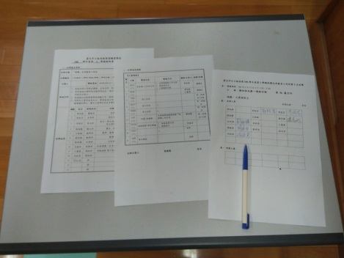 |  | 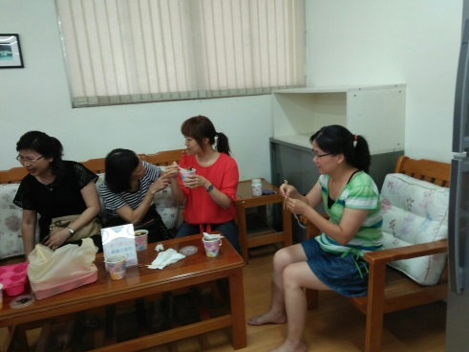 |  |  | 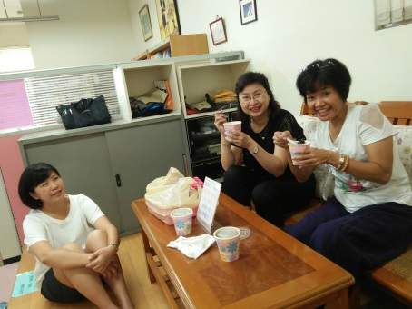
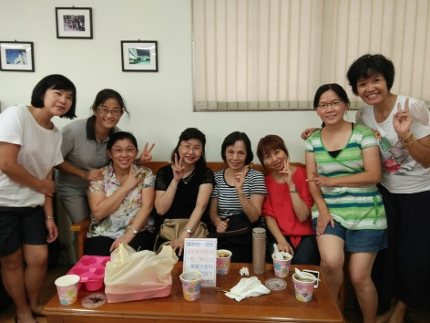 |  | 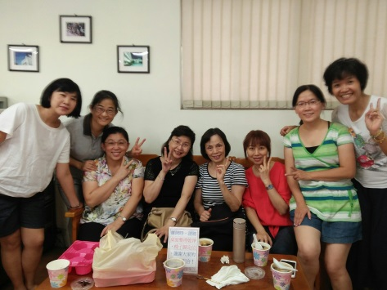 |  |  | 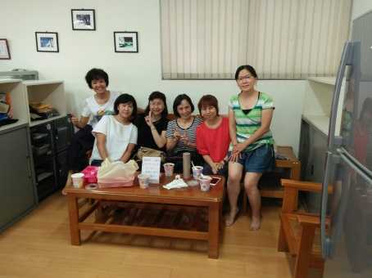
本學期的工作開張了！感謝工作坊的所有夥伴！
經過漫長暑假的調養生息，這學期工作坊的夥伴又回籠了，今天大家聚在一起熱烈的討論本學期的研習主題，還有工作坊坊主的繼任人選，大家真是熱烈的發表意見呢。
感謝前任坊主淑薇老師準備了給大家養生的銀耳粥，有豐富的膠原蛋白，不會太甜，真是太好吃啦！
工作坊真是一個好溫馨的團體，真希望能夠有更多的夥伴一起加入我們。

四、快樂工作坊西藏之旅心得分享
實施日期 | 106 年 09 月 19 日
實施時間 | 14 時 00 分 ～ 16 時 00 分
實施地點 | 行政大樓3樓大團輔室
社群類型 | □年級別 □學科/領域/學群 □學校任務 □專業發展主題 ■其他( 教師成長團體 )
召 集 人 | 潘 美 娥 | 聯絡電話 |  |  | E-mail
實施主題 | 西藏之旅心得分享
實施方式 | □教學觀察與回饋 □教學檔案製作 ■主題探討（含影帶、專書） □主題經驗分享  □校外專題講座 □專業領域研討 □校際交流 □新進教師輔導  □新課程發展 □教學方法創新 □行動研究 □協同教學  □標竿楷模學習 □案例分析 □教學媒材研發 □協同備課  ■同儕省思對話 □戶外考察 ■其他： 新學期研習主題規劃
講師  主持人 | 黃淑薇&王麗慧 |  |  | 紀錄人 | 潘美娥
活動圖片及文字說明
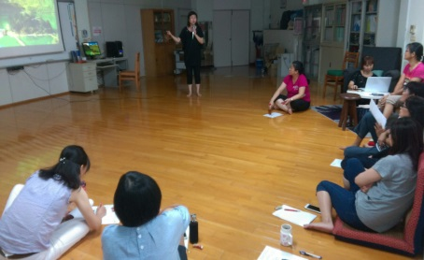 |  | 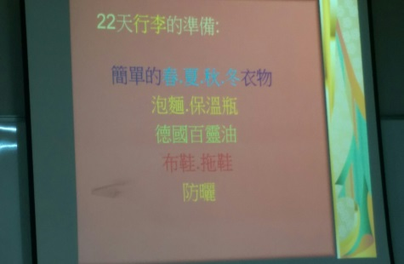 |  |  | 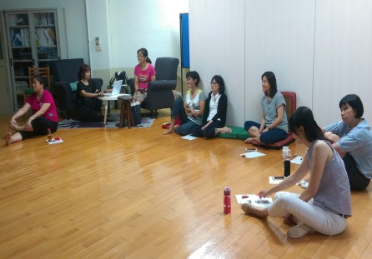
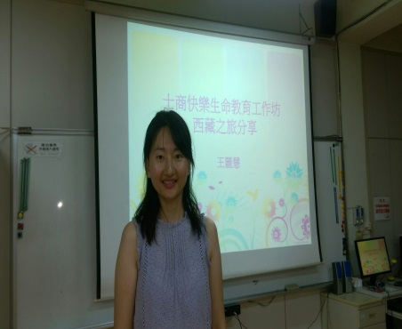 |  | 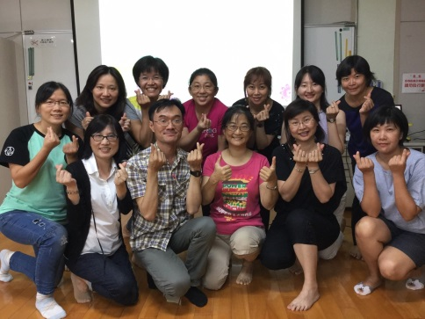 |  |  | 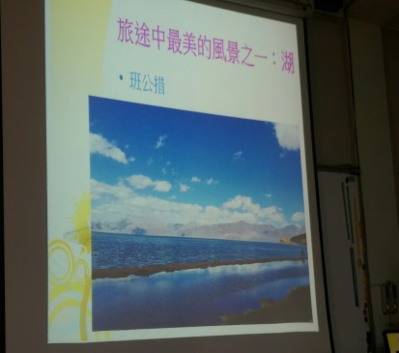
連續幾次在工作坊中聽著明亮老師的旅遊分享，這次有著22天的西藏之旅，令麗慧老師與淑薇老師鼓起勇氣，排除萬難，跟著報名參加啦！
聽著淑薇老師與麗慧老師的分享，真心覺得能參加這「22天的西藏之旅」真的是很不容易。首先要鍛鍊身體、準備足夠的泡麵、春夏秋冬的衣物都要帶，心境要調適好，真的是好困難啊！
感謝淑薇、慧麗、還有明亮，我們才能藉由他們的相機，看到這離天堂最近的地方—西藏的美麗風景，有美麗的山、美麗的湖、美麗的天空、美麗的人。
聽著、聽著，彷彿我們也跟著去了一趟西藏之旅呢！
106年度課程與教學設計領先計畫工作督導執行進度報告與管制單
106年9月份執行進度報告與管制單
執行進度報告表
計畫名稱 |  | 106-2美力150-- 藝術與創意美學課程計畫
辦理事項 |  | 1.國外參訪活動
 |  | 2.人文美學力課程
 |  | 3.藝術美學力課程
 |  | 4.創意美學力課程
 |  | 5.傳播美學力課程
執行期程 |  | 106年1月  至  106年12月 | 經費  分配 |  |  | 核定金額(千元) | 已執行金額(千元)
 |  |  |  |  | 資本門 | 439.8 | 439.8
 |  |  |  |  | 經常門 | 451.2 | 263.242
質化成效  檢核 |  | 1.提升教育工作者的視野與內涵，豐富士商領先計劃課程內容，提升學生的思考、專業與美學競爭力。  2.自編人文美學教材，收集士商人文背景資料與導覽”士商學堂”故事，以及收集士林區在地人文資料與導覽”百年士林”故事。 |  |  | 量化指標檢核 | 項目 數量 達成  1.授課時數 92小時 0  2.成立美力150教師社群 10人 11人  3.校外教學 2次 0  4.觀賞展覽 2次 0  5.學生完成繪本作品數 40本 0
填表人 |  | 林彩鳳 |  |  | 管考人/主任 | 李瓊雲
執行摘要 |  |  |  | 差異說明與改善對策  【符合進度、落後、其他】 |  |  |  | 績效考核自評
1 | 圖書館辦理半隻羊閱讀活動 |  |  | 符合進度 |  |  |  | 良好

106年度課程與教學設計領先計畫工作督導執行進度報告與管制單
106年9月份執行進度報告與管制單
執行進度報告表
計畫名稱 |  | 106-4專業達人--群科特色專業課程計畫
辦理事項 |  | 11.商經科【行銷專題個案研討】課程規劃與導入
 |  | 2會計科【智富人生】課程規劃與導入
 |  | 3.國貿科【貿易商務】課程規劃與導入
 |  | 4.資處科【合作學習—APP與 機器人設計】課程規劃與導入
 |  | 5.應外科【商場英文口語訓練】課程規劃與導入
 |  | 6.廣設科【創意潛能開發】課程規劃與導入
執行期程 |  | 106年1月  至  106年12月 | 經費  分配 |  | 核定金額(千元) | 已執行金額(千元)
 |  |  |  | 資本門 | 943 | 25
 |  |  |  | 經常門 | 1,625.8 | 883.843
質化成效  檢核 |  | 1.透過跨領域選修課程，達到多元學習及整合應用能力。  2.學生透過「專題製作」課程，培養創作及統整能力。  3.學生能透過『士商四月天、商業季』實習活動，統整其專業知能，並培養溝通協調、團隊合作的軟實力。 |  | 量化指標  檢核 | 項目 數量 達成  1.學生通過全民英檢初級或多益檢定550分 以上之人數 200人 0  2.全校學生通過相當全民英檢中級或多益檢定780分以上之人數 50人 0  3.畢業生丙級檢定合格百分比(%) 115% 0  4.畢業生乙級檢定合格人數 145人 0  5.技藝競賽獲獎人數 6人 0  6.專題製作及全國小論文競賽獲獎人數 5人 0
填表人 |  | 陳靜蓉 |  | 管考人/主任 | 何杉友
執行摘要 |  |  | 差異說明與改善對策  【符合進度、落後、其他】 |  |  | 績效考核自評
1 | 辦理商業營經科新課綱前導課程分享研習 |  | 符合進度 |  |  | 績效良好
2 | 辦理廣設科學生美展校內評審研討會 |  | 符合進度 |  |  | 績效良好
3 | 辦理廣設科校外教學—參觀法式百年風華設計展 |  | 符合進度 |  |  | 績效良好
4 | 辦理應外科高二口語練習外交部 參訪 |  | 符合進度 |  |  | 績效良好
5 | 辦理會計科金融保險—產物保險概況與發展研習 |  | 符合進度 |  |  | 績效良好
- 辦理商業營經科新課綱前導課程分享研習
實施日期 | 106年9月6日 | 實施時間 |  |  | 12:10~13:10
實施地點 | 國際交流中心
實施主題 | 商業營經科新課綱前導課程分享研習
申請人 | 劉敏慧 |  | 講座 |  | 三重商工劉玲岐教師
活動圖片及文字說明
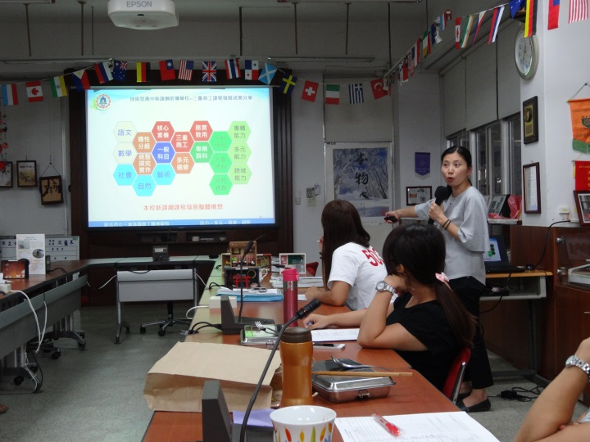 |  |  |  | 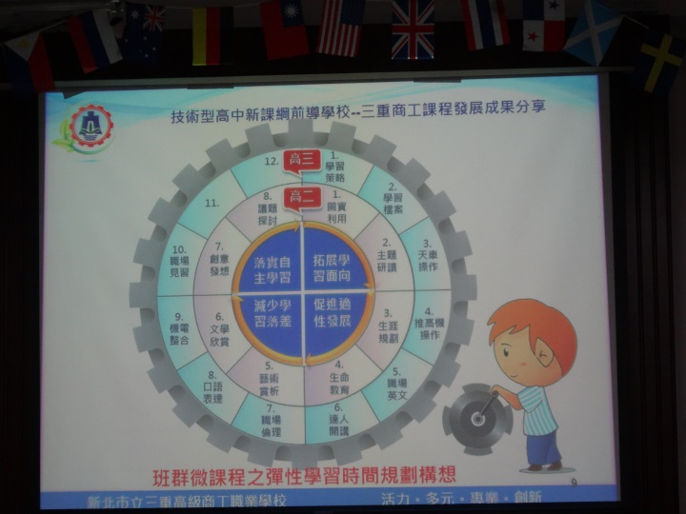
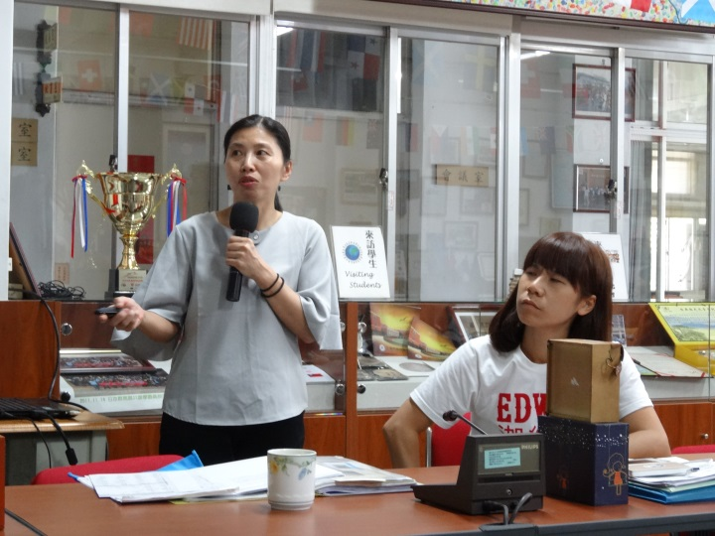 |  |  |  | 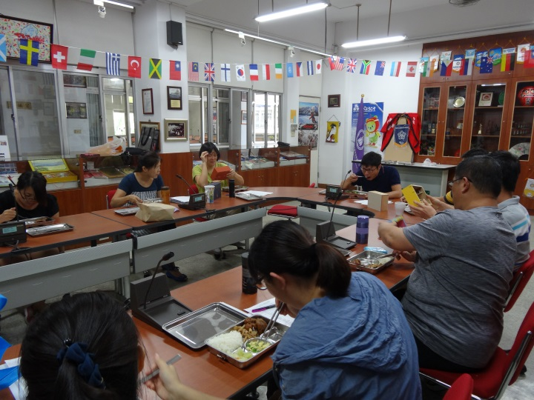
- 辦理廣設科學生美展校內評審研討會
實施日期 | 106年 9月19日 | 實施時間 |  | 11 時 20 分～ 13 時 10分
實施地點 | 力行樓設計三教室
實施主題 | 學生美展校內評審研討
主持人 | 鍾國文老師
活動圖片及文字說明
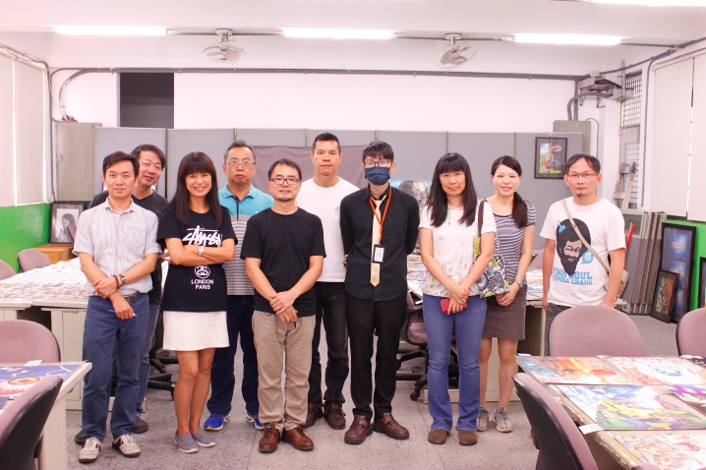 |  |  | 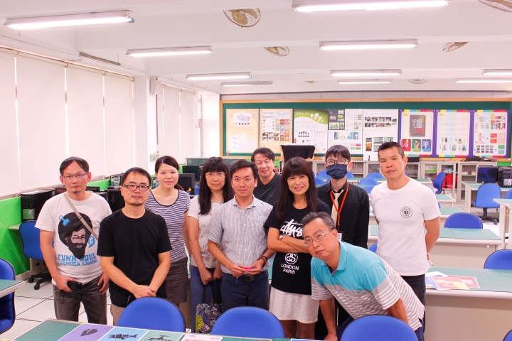
參與漫畫類評審教師 |  |  | 參與漫畫設計類評審教師
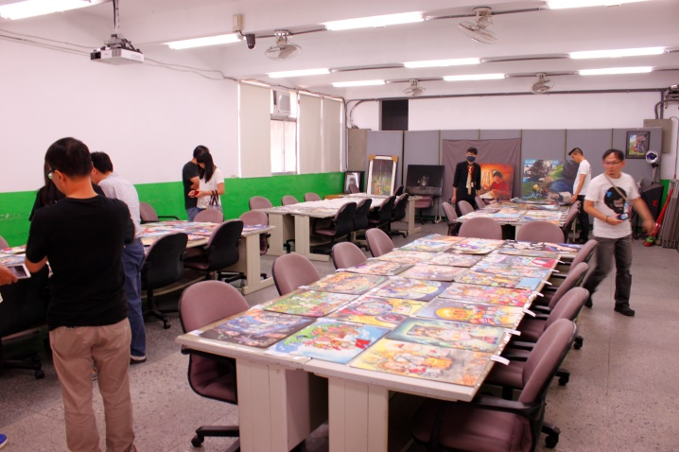 |  |  | 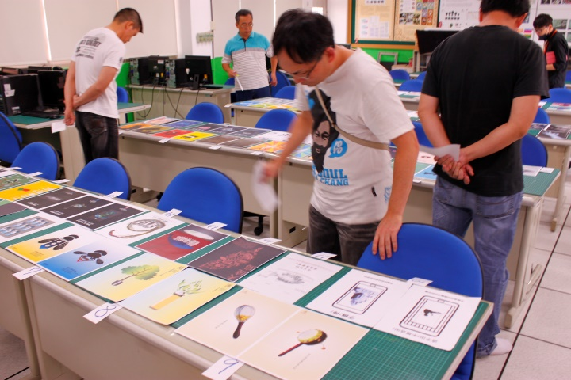
漫畫類評選過程 |  |  | 設計類評選過程
針對學生美展的評審方向和重點，大家做意見交流討論，並依此決議評選出106學年度台北市美展的代表作品。

三、辦理廣設科校外教學—參觀法式百年風華設計展
實施日期 | 106年 9月26日 | 實施時間 |  | 13 時 10 分～ 16 時 10分
實施地點 | 松菸文化創意園區
實施主題 | 校外教學—參觀法式百年風華設計展
主持人 | 鍾國文老師
活動圖片及文字說明
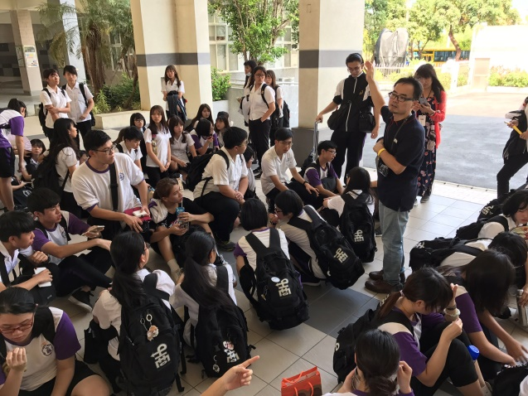 |  |  | 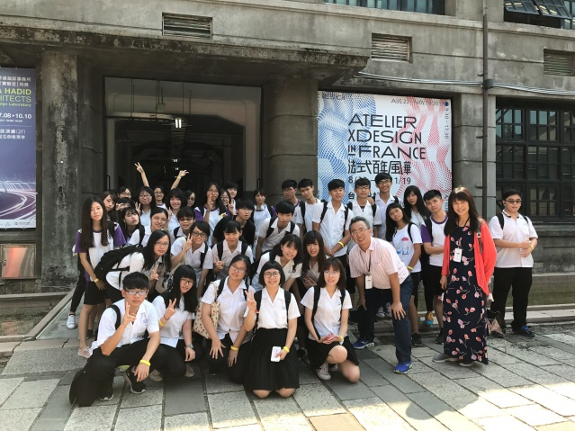
校外教學行前叮嚀 |  |  | 校外教學帶隊老師與學生合影
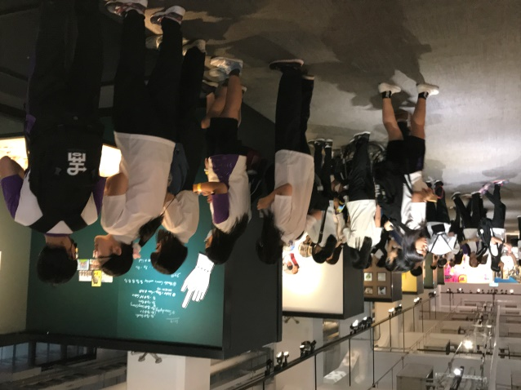 |  |  | 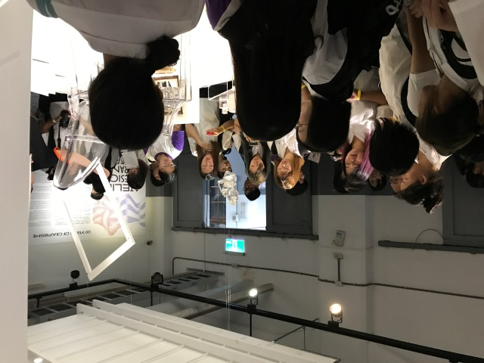
學生認真參觀學習 |  |  | 學生認真聽導覽老師解說
透過文化創意園區的參觀，讓學生從中感受到設計的場域和氛圍的力量。激發學生的創意和學習動力。展覽中的作品經過解說更讓同學充分掌握到創作的概念也能學習其製作的過程和展示呈現的方法。

四、辦理應外科高二口語練習外交部 參訪
實施日期 | 106年 09月 15日
實施時間 | 14 時 30 分 ～ 16 _時 30 分
實施地點 | 台北市凱達格蘭大道2號 外交部
聯絡 人 | 張美惠
實施主題 | 高二口語練習外交部 參訪  」
活動圖片及文字說明
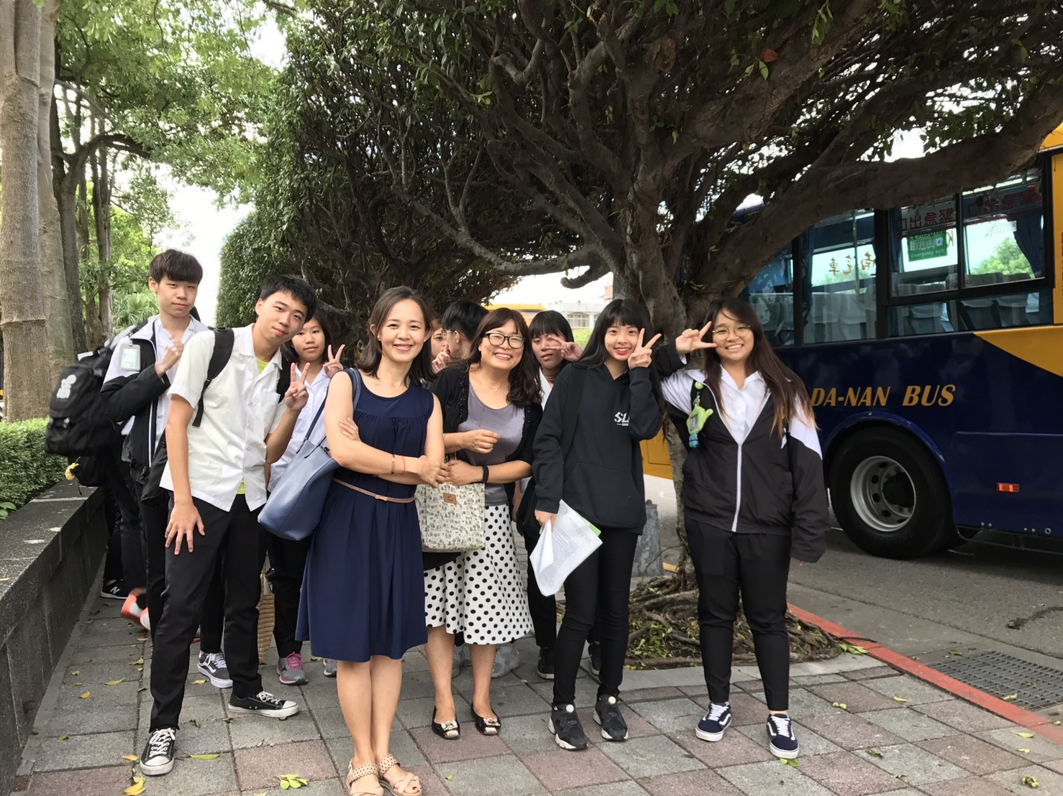 |  | 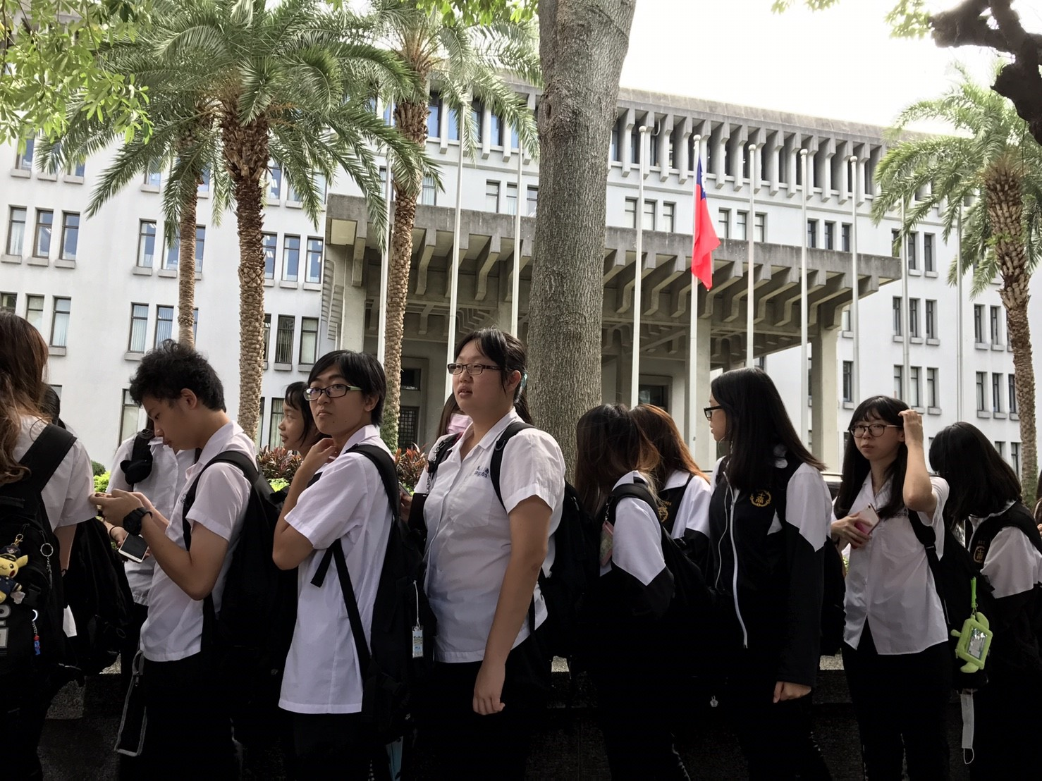
抵達外交部 |  | 在外交部門前
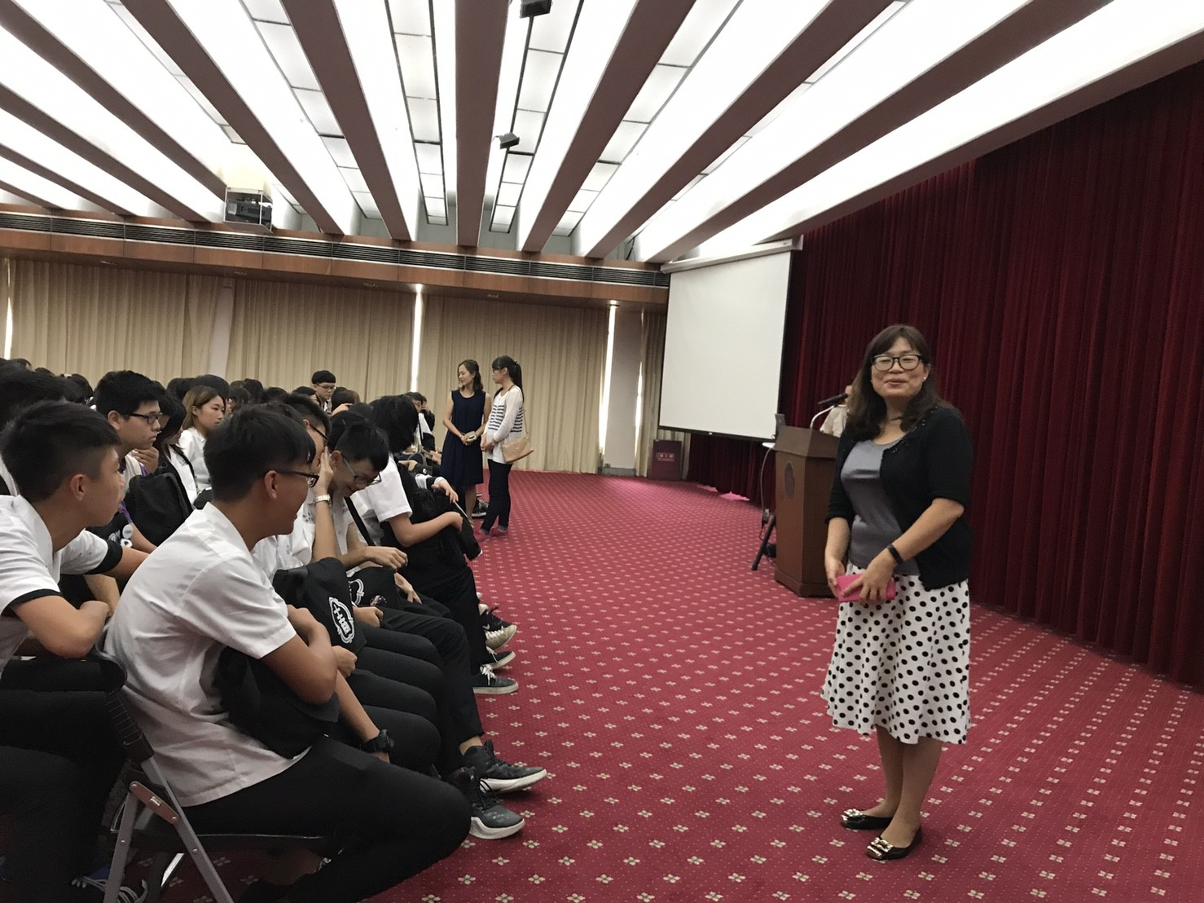 |  | 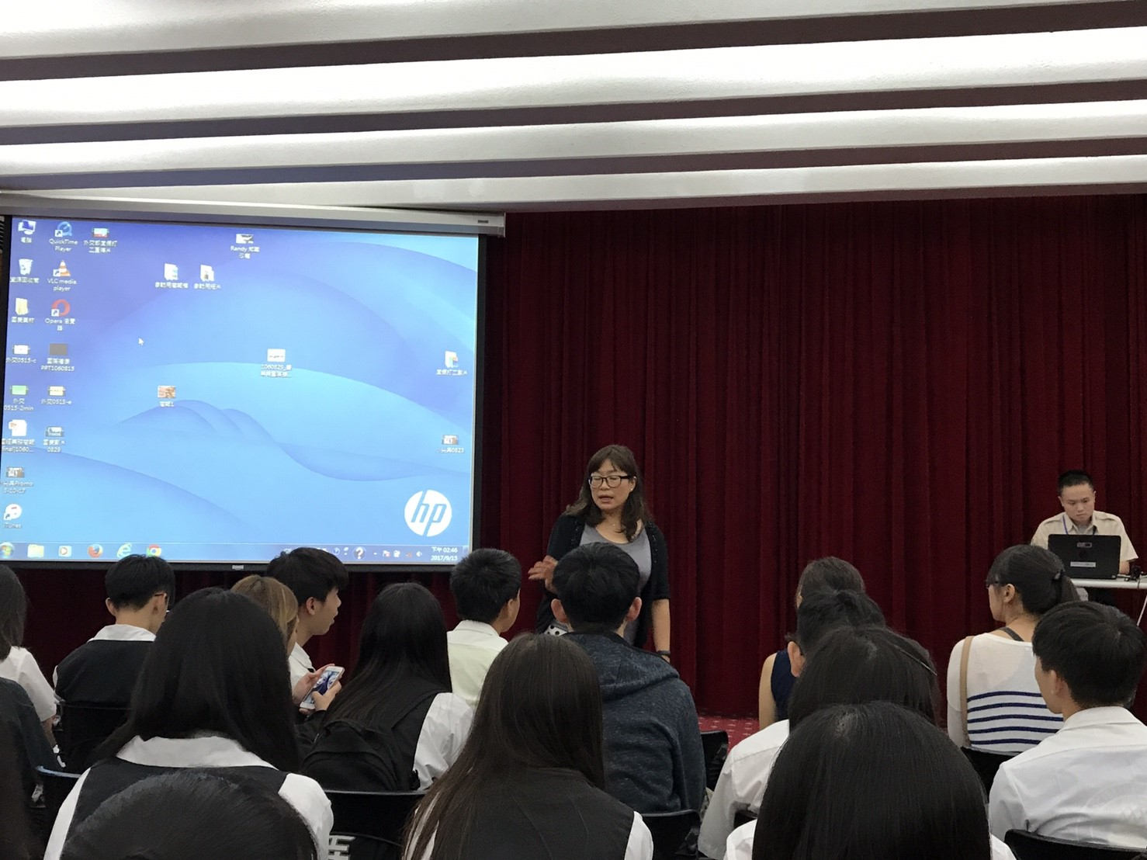
外交部簡報會場 |  | 聽取導覽簡報
藉由實際的參訪，增進應外科老師對本國外交領域、業務的了解，精進主題式國際教育素養，俾於未來課程規劃中提昇學生公民參與及實踐。
四、辦理會計科金融保險—產物保險概況與發展研習
實施日期 | 106年 9 月 29日 | 實施時間 |  | 14 時 10 分～ 16 時 10 分
實施地點 | 國際交流中心
實施主題 | 金融保險—產物保險概況與發展
主講人 | 新光產物保險 董淑娟 副理
活動圖片及文字說明
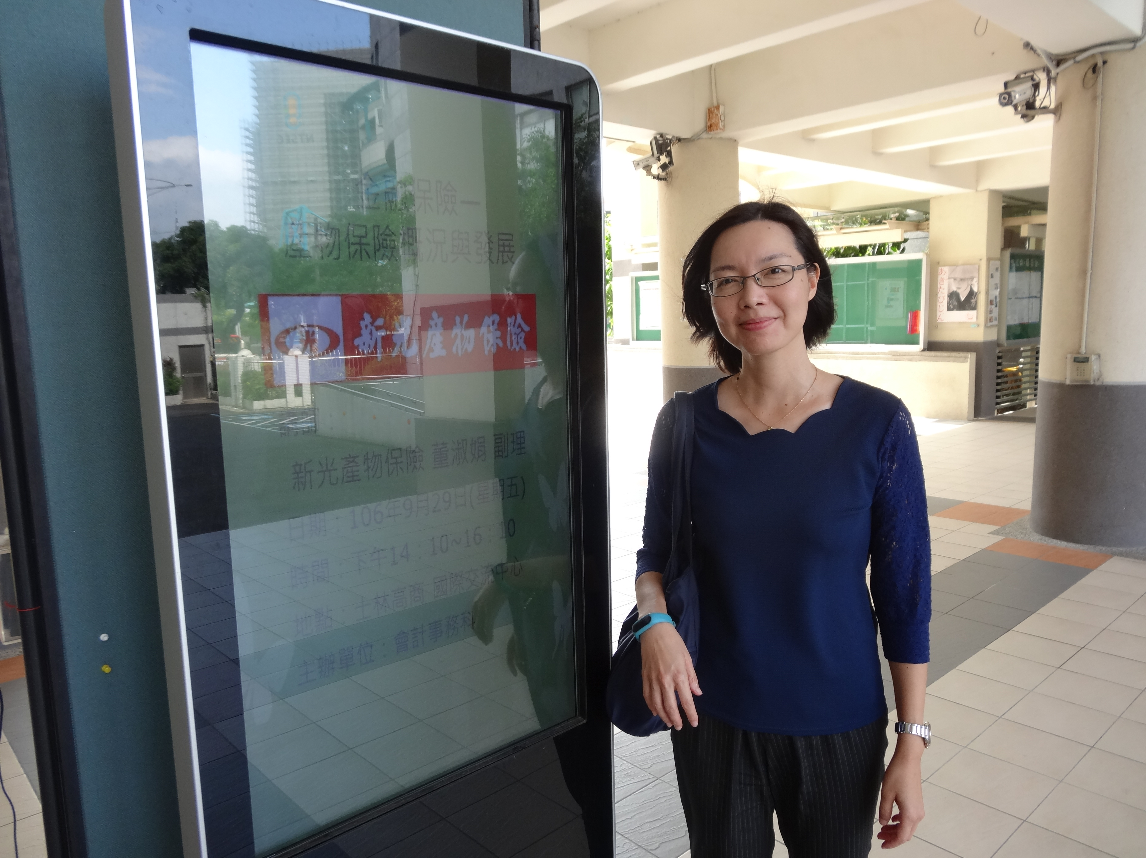 |  |  | 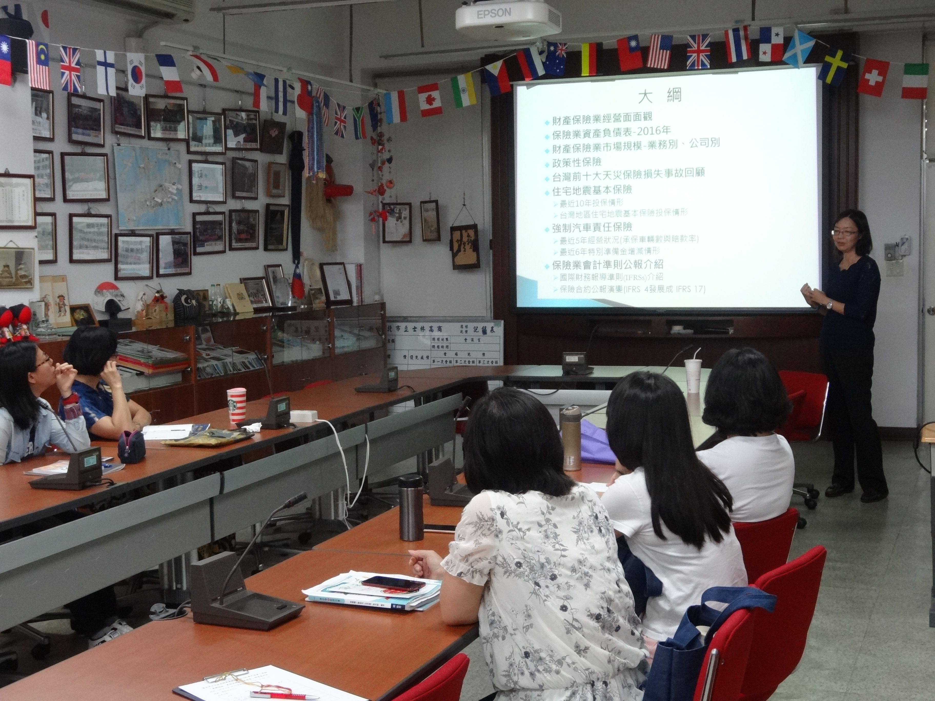
講師介紹 |  |  | 學員仔細聽講
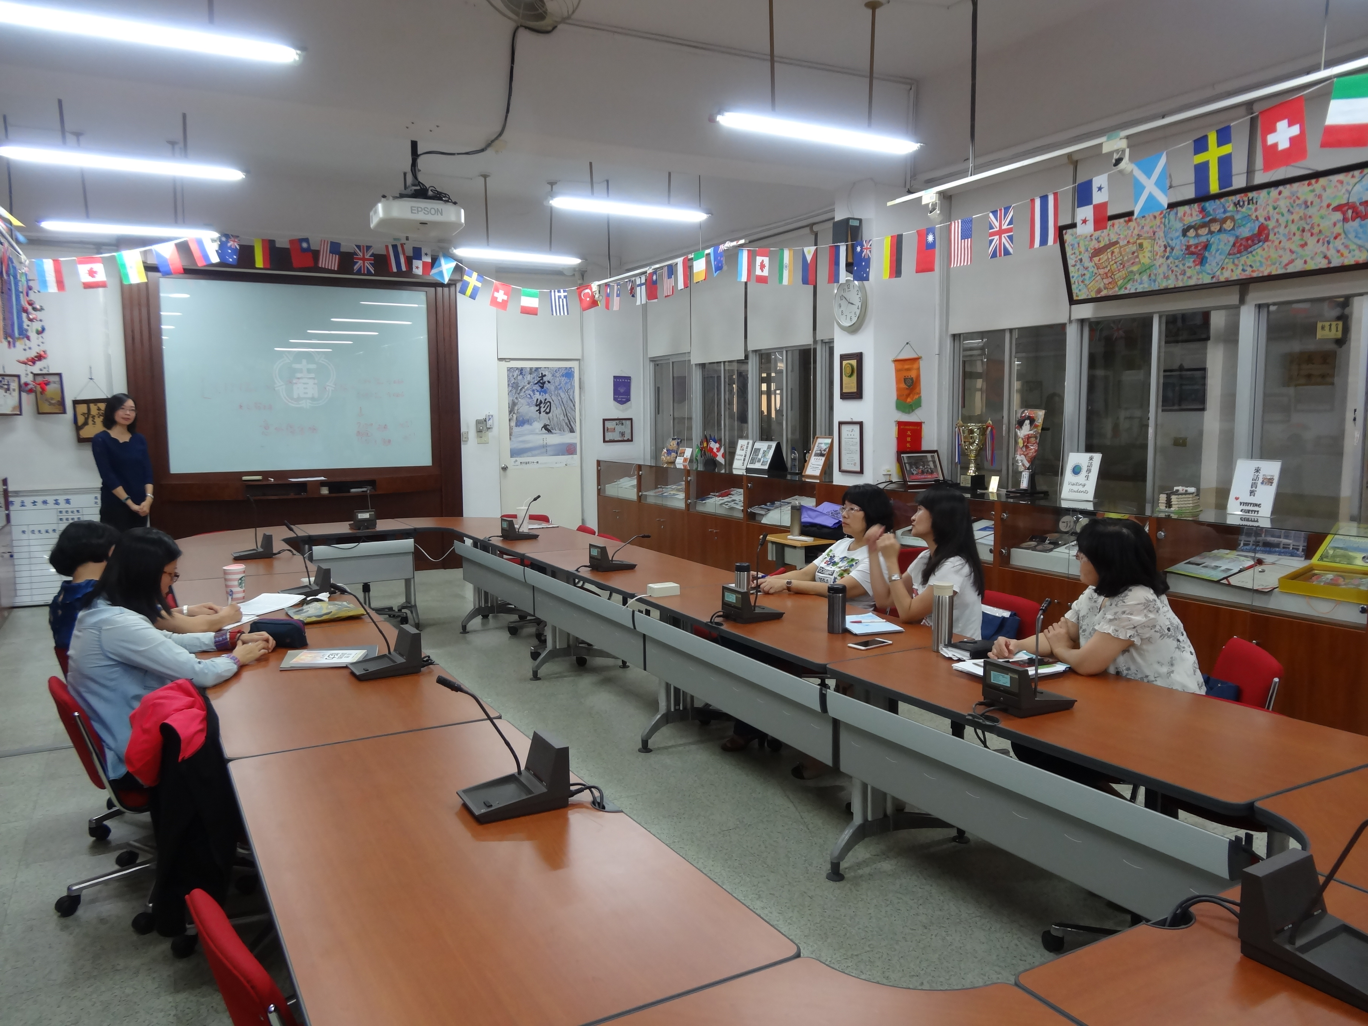 |  |  | 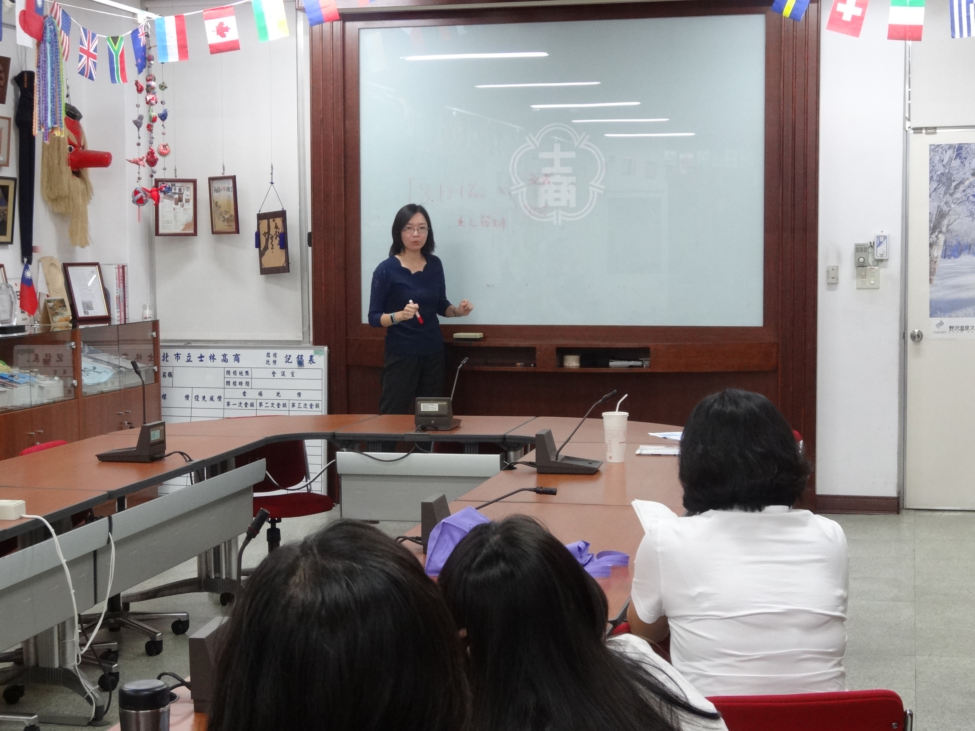
互動時間 |  |  | 講解疑問
相對於人身保險，產物保險是大家比較不熟悉的一塊，透過主講人深入淺出的講解，該我們更充份了解產物保險其實與我們生活息息相關，並不是只有在投保汽、機車強制險才會接觸，講師並透露怎樣去投保，才能發揮最大的效益。
此次的研習更讓大家深深的了解，善用投保的小技巧，讓自己更注意自身財產的風險管理，才可以為我們省下更多的保費。

